Họ tên: Lớp 11B1.

BÀI TẬP DỰ ÁN MÔN TOÁN – LỚP 11B1
KHẢO SÁT ĐIỂM TRUNG BÌNH MÔN TOÁN 10A1 & 10A2 NĂM 2024 – 2025

- Mẫu số liệu gốc của 2 lớp.
Lớp 10A1 – 47 học sinh
6,9 5,9 6,8 8,7 6,9 7,5 6,6 7,7 7,6 6,6 6 9 6,6 6,9 6,1 6,2 6,3 6,9 6,5 7,6 6,9 8,1 7,7 6,3 7 7,2 7,4 8,1 7,4 7 6,7 6,7 6,9 7,8 7,7 7,5 6,6 8,3 6,3 6,7 8,6 7,2 9,1 7,7 7,2 6,9 6,8

Lớp 10A2 – 43 học sinh
5,6 5,8 6 6,3 7,8 6,6 5,9 5 5,6 6,1 5,9 7,8 6,2 6,8 6,8 5,9 6,8 5,3 6,3 5,4 8 7 6,6 6,5 6,4 6 6,7 5,8 5,9 6,8 6,7 5,5 6,5 5,7 5,7 7 6,6 5,6 5,6 7,2 5,9 5,8 6,7

- Bảng tần số ghép nhóm của 2 lớp.
Lớp 10A1
Điểm | [0; 1,0) | [1,0; 2,0) | [2,0; 3,0) | [3,0; 4,0) | [4,0; 5,0)
Số thí sinh | 0 | 0 | 0 | 0 | 0
Điểm | [5,0; 6,0) | [6,0; 7,0) | [7,0; 8,0) | [8,0; 9,0) | [9,0; 10,0]
Số thí sinh | 1 | 23 | 16 | 5 | 2

Lớp 10A2
Điểm | [0; 1,0) | [1,0; 2,0) | [2,0; 3,0) | [3,0; 4,0) | [4,0; 5,0)
Số thí sinh | 0 | 0 | 0 | 0 | 0
Điểm | [5,0; 6,0) | [6,0; 7,0) | [7,0; 8,0) | [8,0; 9,0) | [9,0; 10,0]
Số thí sinh | 18 | 19 | 5 | 1 | 0

- Các số đặc trưng.
- Giá trị đại diện của nhóm.
Lớp 10A1
Điểm | 0,5 | 1,5 | 2,5 | 3,5 | 4,5
Số thí sinh | 0 | 0 | 0 | 0 | 0
Điểm | 5,5 | 6,5 | 7,5 | 8,5 | 9,5
Số thí sinh | 1 | 23 | 16 | 5 | 2

Lớp 10A1
Điểm | 0,5 | 1,5 | 2,2 | 3,5 | 4,5
Số thí sinh | 0 | 0 | 0 | 0 | 0
Điểm | 5,5 | 6,5 | 7,5 | 8,5 | 9,5
Số thí sinh | 18 | 19 | 5 | 1 | 0

- Số điểm trung bình cộng của 10A1 $\overline{x}$_{10A1} và 10A2 $\overline{x}$_{10A2}.
$${\overline{x}}_{10A1}=\frac{m1x1+m2x2+m3x3+m4x4+m5x5+m6x6+m7x7+m8x8+m9x9+m10x10}{n}$$
$$=\frac{0,5.0+1,5.0+2,5.0+3,5.0+4,5.0+5,5.1+6,5.23+7,5.16+8,5.5+9,5.2}{47}$$
$$=\frac{673}{94} ≈7,159$$
$${\overline{x}}_{10A2}=\frac{m1x1+m2x2+m3x3+m4x4+m5x5+m6x6+m7x7+m8x8+m9x9+m10x10}{n}$$
$$=\frac{0,5.0+1,5.0+2,5.0+3,5.0+4,5.0+5,5.18+6,5.19+7,5.5+8,5.1+9,5.0}{43}$$
$$=\frac{537}{86} ≈6,244$$
- Trung vị và tứ phân vị của 10A1 và 10A2.
c.1.10A1
cỡ mẫu n=47
gọi x₁…x₄₇ là số điểm của 47 học sinh, giả xử dãy đã xếp tăng dần. khi đó, trung vị là x₂₄ $∈$ [6,0; 7,0)
Q₁ là $\frac{x_{11}+x_{12}}{2}$ $ϵ$ [6,0; 7,0); Q3 là $\frac{x_{35+}x_{36}}{2}$ $ϵ$ [7,0; 8,0)
$$M_{e}=Q_{2}=a_{p}+\frac{\frac{n}{2}-\left(m1+m2+m3+m4+m5+m6\right)}{m_{p}}.\left(a_{p+1}-a_{p}\right)$$
$$=6,0+\frac{\frac{47}{2}-1}{23}.\left(7,0-6,0\right)=\frac{321}{46}≈6,978$$
$$Q_{1}=a_{p}+\frac{\frac{n}{4}-\left(m1+m2+m3+m4+m5+m6\right)}{m_{p}}.\left(a_{p+1}-a_{p}\right)$$
$$=6,0+\frac{\frac{47}{4}-1}{23}.\left(7,0-6,0\right)=\frac{595}{92}≈6,467$$
$$Q_{3}=a_{p}+\frac{\frac{3n}{4}-\left(m1+m2+m3+m4+m5+m6+m7\right)}{m_{p}}.\left(a_{p+1}-a_{p}\right)$$
$$=7,0+\frac{\frac{3.47}{4}-24}{16}.\left(8,0-7,0\right)=\frac{493}{64}≈7,703$$

c.2.10A2
cỡ mẫu n=43
gọi x₁…x₄₃ là số điểm của 43 học sinh, giả xử dãy đã xếp tăng dần. khi đó, trung vị là x₂₂ $∈$ [6,0; 7,0)
Q₁ là $\frac{x_{10}+x_{11}}{2}$ $ϵ$ [5,0; 6,0); Q3 là $\frac{x_{32+}x_{33}}{2}$ $ϵ$ [6,0; 7,0)
$$M_{e}=Q_{2}=a_{p}+\frac{\frac{n}{2}-\left(m1+m2+m3+m4+m5+m6\right)}{m_{p}}.\left(a_{p+1}-a_{p}\right)$$
$$=6,0+\frac{\frac{43}{2}-18}{19}.\left(7,0-6,0\right)=\frac{235}{38}≈6,184$$
$$Q_{1}=a_{p}+\frac{\frac{n}{4}-\left(m1+m2+m3+m4+m5\right)}{m_{p}}.\left(a_{p+1}-a_{p}\right)$$
$$=5,0+\frac{\frac{43}{4}-0}{18}.\left(6,0-5,0\right)=\frac{403}{72}≈5,597$$
$$Q_{3}=a_{p}+\frac{\frac{3n}{2}-\left(m1+m2+m3+m4+m5+m6\right)}{m_{p}}.\left(a_{p+1}-a_{p}\right)$$
$$=6,0+\frac{\frac{3.43}{4}-18}{19}.\left(7,0-6,0\right)=\frac{27}{4}≈6,75$$
- Mốt của 10A1 và 10A2.
d.1.10A1
tần số lớn nhất là 23$ϵ$ [6,0; 7,0); j=7; a₇ = 6; m₇=23, m₆=1 m₈=16, h=1.
$$M_{o}=a_{j}+\frac{{(m}_{j}-m_{-1})}{{(m}_{j}-m_{-1})+(m_{j}-m_{j1})}.h=6+\frac{23-1}{\left(23-1\right)+(23-16)}.1=\frac{196}{29}≈6,759$$
d.2.10A2
tần số lớn nhất là 19$ϵ$ [6,0; 7,0); j=7; a₇ = 6; m₇=19, m₆=18 m₈=5, h=1.
$$M_{o}=a_{j}+\frac{{(m}_{j}-m_{-1})}{{(m}_{j}-m_{-1})+(m_{j}-m_{j1})}.h=6+\frac{19-1}{\left(19-18\right)+(19-5)}.1=\frac{91}{15}≈6,067$$

- Đồ thị
Lớp 10A1
Điểm | [0; 1,0) | [1,0; 2,0) | [2,0; 3,0) | [3,0; 4,0) | [4,0; 5,0)
Tần số tích luỹ | 0 | 0 | 0 | 0 | 0
Điểm | [5,0; 6,0) | [6,0; 7,0) | [7,0; 8,0) | [8,0; 9,0) | [9,0; 10,0]
Tần số tích luỹ | 1 | 24 | 40 | 45 | 47

Lớp 10A2
Điểm | [0; 1,0) | [1,0; 2,0) | [2,0; 3,0) | [3,0; 4,0) | [4,0; 5,0)
Tần số tích luỹ | 0 | 0 | 0 | 0 | 0
Điểm | [5,0; 6,0) | [6,0; 7,0) | [7,0; 8,0) | [8,0; 9,0) | [9,0; 10,0]
Tần số tích luỹ | 18 | 37 | 42 | 43 | 43
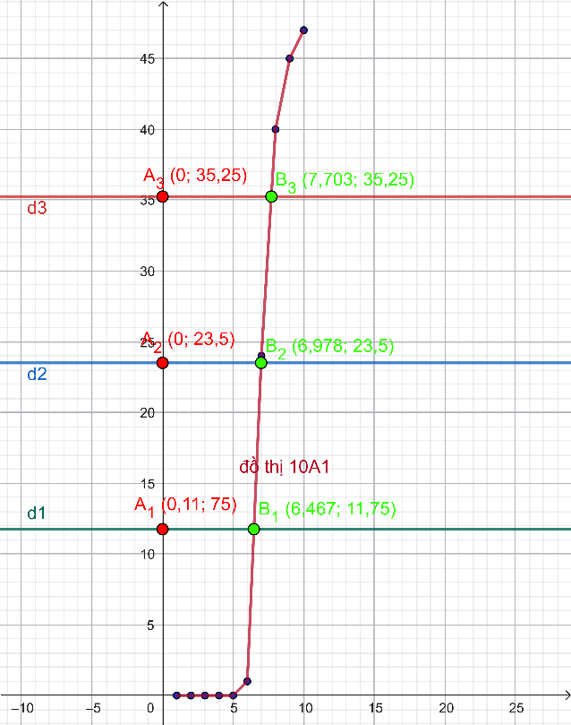
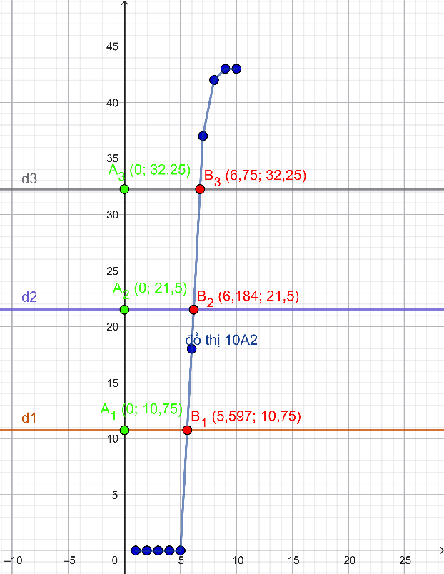

- Điểm ngưỡng danh sách 25% học sinh 10A1 có điểm trung bình cả năm cao nhất.
Từ dữ liệu tính trước đó.
Điểm ngưỡng 25% số học sinh có điểm cao nhất ứng với vùng giá trị bên phải Q₃ là số học sinh có số điểm từ $≈$7,703 trở lên
- Điểm ngưỡng danh sách 50% học sinh 10A2 có số điểm trung binhg cả năm thấp nhất.
Từ dứ liệu tính trước đó.
Điểm ngưỡng 50% số học sinh có điểm thấp nhất ứng với vùng giá trị bên trái Q₂ là số học sinh có số điểm từ $≈$6,184 trở xuống.
- Nhận xét chung về điểm trung bình cả năm môn Toán của hai lớp 10A1 và 10A2.
Lớp 10A1:
+ điểm trung bình cao nhìn chung học lực khá - giỏi.
+ độ phân tán lớn hơn, có sự chênh lệch giữa học sinh giỏi và khá.
+phân bố tập trung nhiều ở mức 6,5 – 7,5, cho thấy nền tảng khá tốt.
Lớp 10A2:
+điểm trung bình thấp hơn 1 điểm so với 10A1 mức học lực chủ yếu là trung bình – khá.
+độ lệch chuẩn thấp hơn, chứng tỏ lớp khá đồng đều, it học sinh quá yếu hoặc quá giỏi.
+ phân bố nghiêng về 6,0 – 6,5, khá ổn định nhưng cần nâng cao mặt bằng chung.

